Interfaces Pessoa Máquina
Análise de Utilizadores e Tarefas
Grupo 23: João Pirralha, Leonor Loureiro, Lúcia Lisboa

O nosso questionário foi partilhado na rede social Facebook por cada um dos membros do grupo, alguns familiares e nos grupos de alunos de LEIC do 1º, 2º e 3º ano. No total obtivemos 126 respostas. O questionário foi realizado no contexto de um restaurante familiar, de modo a determinar quem são os utilizadores e as funcionalidades que consideram desejáveis para uma mesa de restaurante interativa.

- Quem vai utilizar o sistema?

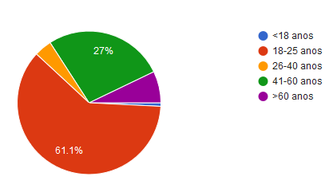
Os utilizadores são homens e mulheres (obtivemos uma distribuição simétrica) que frequentam restaurantes familiares. A maioria dos inquiridos (61.1%) tem idade entre os 18-25 anos e a segunda maior faixa etária (27%) é a dos 41 aos 60 anos.
A grande maioria utiliza ecrãs tácteis regularmente e 48.4% diz ter muita facilidade em aprender interfaces novas por experimentação sem qualquer ajuda, enquanto que 32.5% diz ter pouca dificuldade e 14.3% acredita ter dificuldade média.
As respostas ao questionário também revelaram que 29.4% dos inquiridos diz ir acompanhado de crianças aos restaurantes.

- Que tarefas executam atualmente?

Atualmente, os utilizadores na sua maioria fazem os pedidos à mesa, sendo que 71,4% dos inquiridos pedem a refeição completa (bebidas, prato principal, etc.) de uma só vez e pagam a conta com multibanco ou dinheiro. Chamam frequentemente o empregado e fazem ainda, com alguma frequência, pedidos especiais e também sugestões, reclamações ou elogios.

- Que tarefas são desejáveis?

As tarefas mais desejadas pelos utilizadores são:
  - consultar a lista de produtos consumidos e o preço a pagar;
  - ver o estado de preparação do seu pedido;
  - dividir a conta.

Os utilizadores desejam também, um pouco menos, as seguintes tarefas:
  - poder deixar sugestões, reclamações ou elogios diretamente na mesa;
  - fazer um pedido e definir quando este deve ser entregue;
  - ter disponível um menu para crianças.

- Como se aprendem as tarefas?

A maioria dos utilizadores aprende novas interfaces por experimentação.
Além disso, ao entrar num restaurante, cerca de 90% dos utilizadores pede instruções a um empregado. No entanto, alguns utilizadores também pedem instruções a outros utilizadores, observam como se comportam e/ou procuram sinalética.

- Onde são desempenhadas as tarefas?

As tarefas são desempenhadas num restaurante, nomeadamente à mesa. Os inquiridos descrevem, na sua maioria, o ambiente dos restaurantes como bem iluminado, sendo que 49,2% dos inquiridos descreve o ambiente como barulhento e os restantes 50,8% o descreve como calmo.

- Qual a relação entre o utilizador e a informação?

Os utilizadores encontram informação sobre os restaurantes e/ou as suas refeições primariamente através de amigos (cerca de 75-80%) . As redes sociais e o menu também são usadas por pouco menos de metade dos utilizadores para encontrar informação. Aproximadamente um quarto dos utilizadores obtém informação através dos empregados e de críticas gastronómicas.

- Que outros instrumentos tem o utilizador?

Cerca de três quartos dos utilizadores têm sempre um smartphone consigo quando frequentam um restaurante e um oitavo têm-no algumas vezes. As principais aplicações que utilizam num restaurante são as redes sociais, aplicações de mensagens e navegadores web. Alguns utilizadores usam ainda:
  - Câmara;
  - Mail;
  - YouTube;
  - SMS;
  - Mapas;
  - Aplicações de críticas locais.

- Como comunicam os utilizadores entre si?

Tal como evidenciado na resposta à pergunta 6, muitos utilizadores comunicam com os seus amigos no contexto de informações sobre restaurantes. Grande parte usa também redes sociais, fóruns/aplicações de análise e crítica gastronómica.
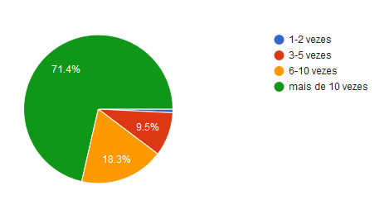
- Qual a frequência de desempenho das tarefas?

Cerca de 70% dos utilizadores frequenta restaurantes mais de 10 vezes por ano, aproximadamente 20% entre 6 a 10 vezes por ano e por volta de 10% 3 a 5 vezes.

- Quais as restrições de tempo impostas?

A maioria dos utilizadores (cerca de ⅔) considera aceitável ter de esperar entre 11 a 20 minutos após a entrada no restaurante até ter a sua refeição servida. No entanto, sensivelmente 20% dos utilizadores acha aceitável ter de esperar apenas 5 a 10 minutos e aproximadamente 10% não se importa de esperar mais de 20 minutos.

- Que acontece se algo correr mal?

Se o pedido demorar demasiado tempo a ser entregue, 90-95% dos utilizadores chama o empregado e cerca de 10% faz uma reclamação. Passa-se uma situação semelhante se houver algo errado com o pedido.

Funcionalidades escolhidas

Com base nos resultados do inquérito realizado, foram escolhidas as seguintes funcionalidades:

- Fazer pedido:

- Consultar menu;
- Pedidos especiais (adicionar extras e/ou remover ingredientes);
- Consultar detalhes como informações nutricionais e média de tempo de preparação;

- Acompanhar pedidos:

- Ver a lista de produtos consumidos;
- Ver o total a pagar;
- Ver o estado de preparação do pedido, com possibilidade de alterações se ainda não estiver a ser preparado;

- Pagamento:

- Via cartão multibanco, smartphones com capacidade NFC ou em notas/moedas;
- Possibilidade de deixar uma sugestão/reclamação/elogio;

Cenários de Atividade:

- A Leonor, acabada de chegar a um restaurante, quis ver a ementa para fazer um pedido, selecionando a opção de menu. Consciente da sua alimentação, verificou a informação calórica da sua escolha carregando na opção para mais detalhes da refeição.

- O João tinha feito a sua escolha há 10 minutos e quis ver o estado de preparação do seu pedido. Para isso selecionou a opção de visualização do estado do pedido e foi informado que estava em espera, com 3 pedidos à frente. De seguida, quis verificar o preço das entradas e selecionou a opção de ver a lista de produtos consumidos.

- A Lúcia, após um almoço com as suas amigas, quis ser simpática e pagar a conta por todas. Selecionou a opção de pagamento e passou o seu cartão de multibanco no leitor de smartcards. Estando bastante satisfeita com a comida e o serviço, deixou um elogio ao restaurante.

